Nya veganska favoriter till handfatet!
Uppdatera badrummet med våra efterlängtade, nya handtvålar! Välj bland fräscha Balkan Juniper, friska Pink Grapefruit, varma Tahitian Tiaré och blommiga British Rose som också är perfekta partners till kroppsvårdsprodukterna från respektive serie. Alla fyra handtvålar har en löddrande konsistens och innehåller Community Trade-producerat socker från Paraguay, som gör dina händer silkeslena.
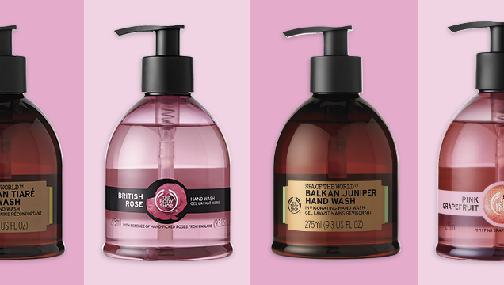
SPA OF THE WORLD™ BALKAN JUNIPER HAND WASH
Gör badrummet komplett med Spa of the World™ Balkan Juniper Hand Wash, som är berikad med uppfriskande och mjukgörande enbärsolja från balkanländerna. Njut av den fräscha, fruktiga doften som ger dina sinnen njutning, och ditt badrum en riktig spakänsla!
Tips: Massera in Spa of the World™ French Lavendar Massage Oil efter handtvätten, sätt på Moisture Gloves och låt verka över natten för lena och mjuka händer!
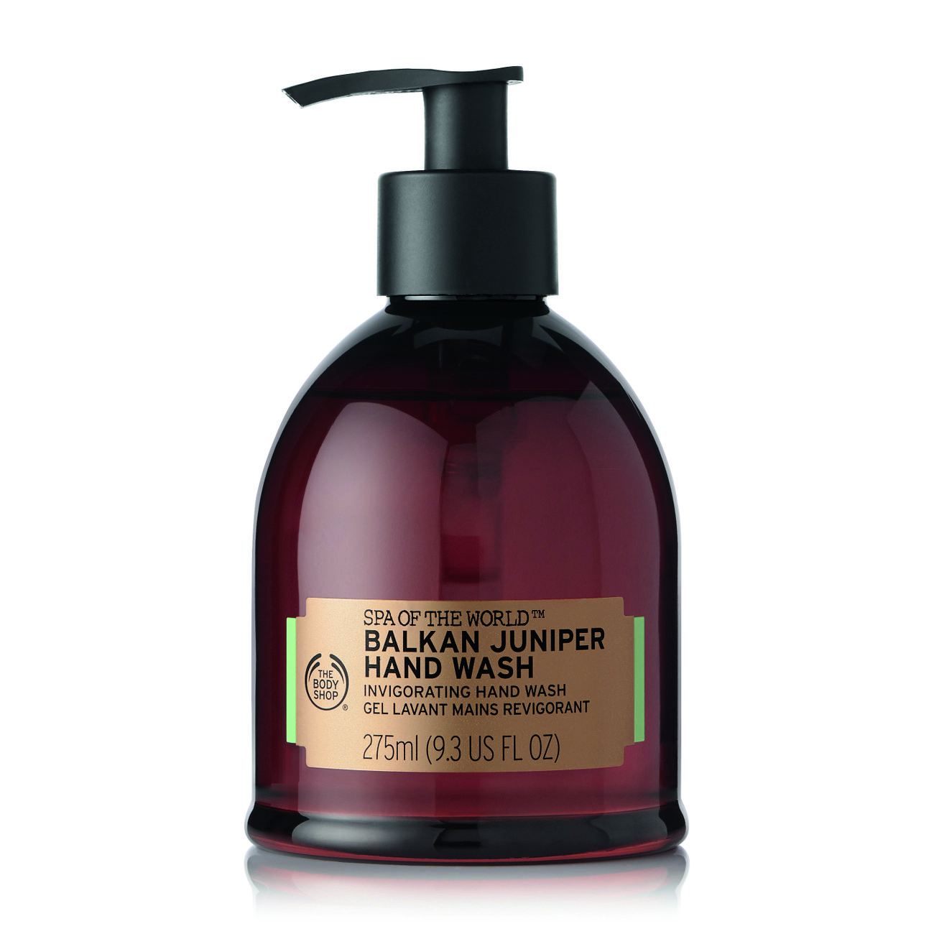
275 ML / 95:-
PINK GRAPEFRUIT HAND WASH
Som ett perfekt komplement till populära Pink Grapefruit-serien finns nu Pink Grapefruit Hand Wash, med en frisk doft av citrus som ger en sensorisk upplevelse i badrummet. Handtvålen är berikad med grapefrukt, som är en välkänd ingrediens tack vare sin uppfriskande egenskap.
Tips: Kombinera med Pink Grapefruit Hand Cream 100ml, eller on-the-go storleken på 30 ml för att bygga doften på huden.
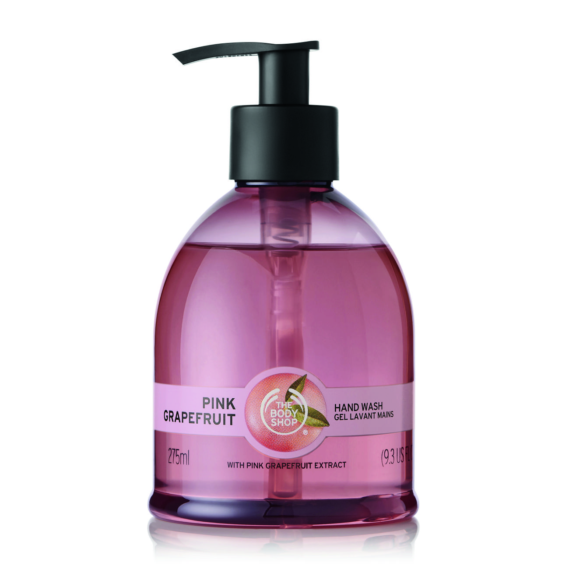
275 ML / 70:-
SPA OF THE WORLD™ TAHITIAN TIARÉ HAND WASH
Med solvarma doftnoter från Spa of the World™ Tahitian Tiaré Hand Wash, får du garanterat en lugn stund i badrummet. Handtvålen är berikad med monoiolja från tiaréblommor, som kvinnor från Tahiti har använt under århundranden för att ge huden lyster.
Tips: Massera in Spa of the World™ Polynesian Monoi Radiance Oil efter handtvätten, sätt på Moisture Gloves och låt verka över natten för lena och mjuka händer!
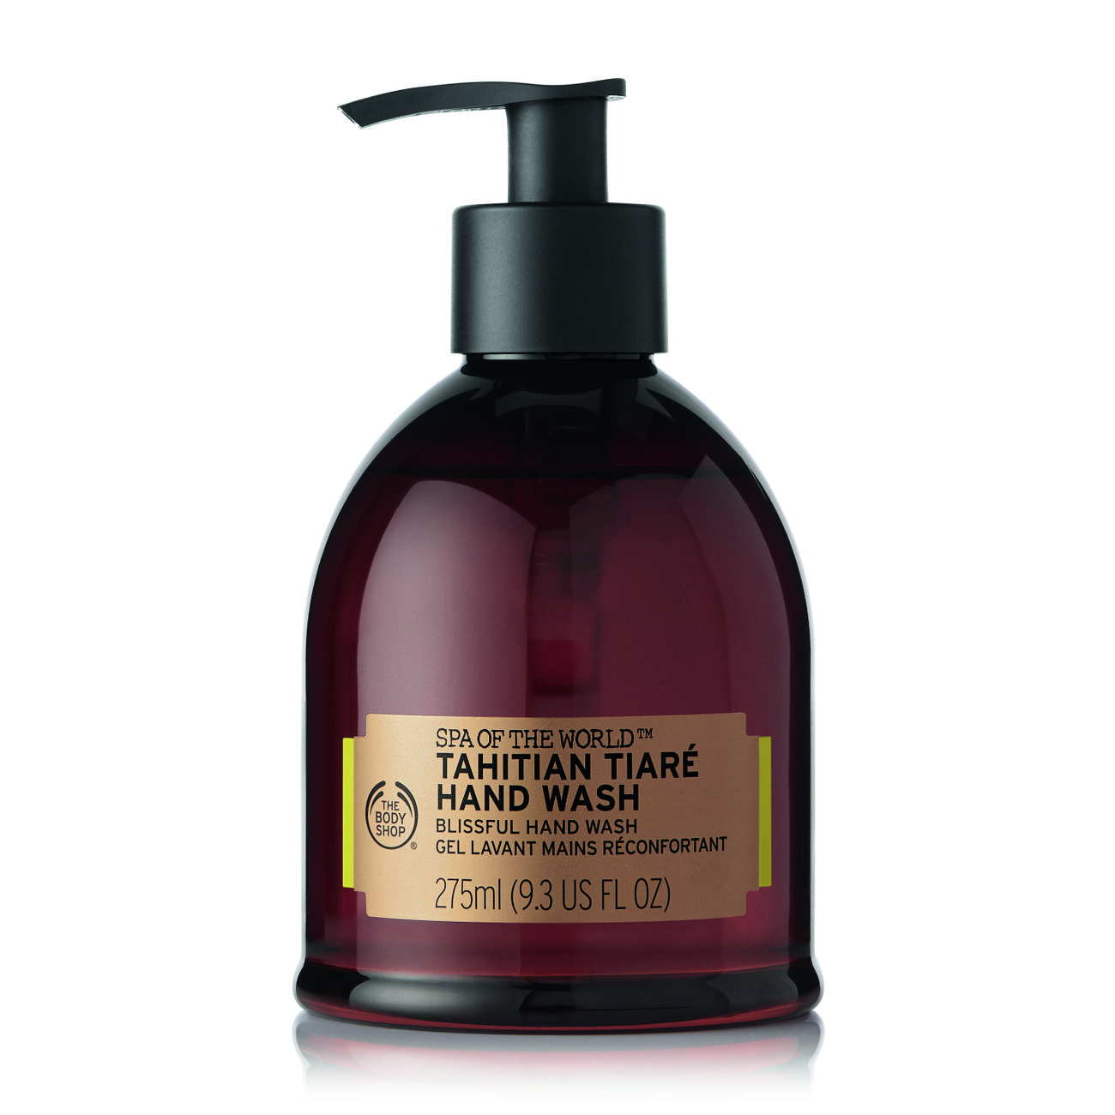
275 ML / 95:-
BRITISH ROSE HAND WASH
Njut av en blommig, mysk-liknande doft vid varje handtvätt av British Rose Hand Wash! Rosessens är känd för sina fuktgivande egenskaper, och handtvålen är berikad med den fina essensen av handplockade, 100% ekologiskt odlade rosor från Storbritannien.
Tips: Kombinera med British Rose Hand Cream 100ml, eller on-the-go storleken på 30 ml för att bygga doften på huden.
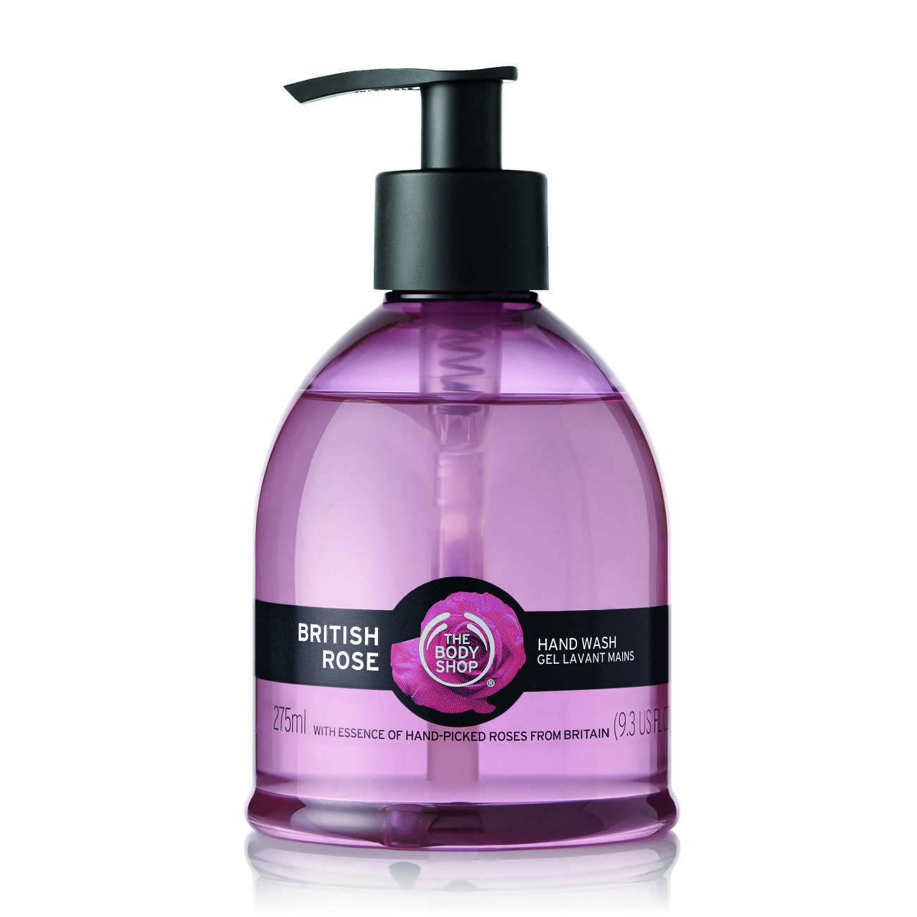
275 ML / 70:-________________________________________________________________________________
PRODUKTERNA ÄR VEGANSKA OCH CRUELTY FREE. FINNS I BUTIK NU.
Om The Body Shop
The Body Shop är ett globalt skönhetsvarumärke som grundades i engelska Brighton 1976 av Anita Roddick och gick i täten för filosofin att företagande kan vara en kraft för gott, vilket fortfarande är drivkraften för varumärket. The Body Shop ägs sedan 2017 av sydamerikanska B-corp klassade Natura och ingår tillsammans med Aesop i den medvetna skönhetsgruppen Natura &Co.
The Body Shops produkter för hudvård, hårvård och makeup är naturligt inspirerade, av hög kvalitet och tillverkade etiskt och hållbart. Idag finns fler än 3 000 The Body Shop butiker i 60 länder.
2019 utnämndes The Body Shop till Sveriges mest hållbara skönhetsvarumärke enligt Sustainable Brand Index™, Europas största varumärkesundersökning om hållbarhet.
Forever Against Animal Testing
Djurrättskampanjen Forever Against Animal Testing startade 2017 med uppdraget att samla in 8 miljoner namn för att genom FN påverka och stoppa djurförsök inom kosmetika överallt i världen. På ett växte uppropet till att bli världens största upprop någonsin mot djurförsök i skönhetsbranschen. Namninsamlingen lämnades in till FN organet Global Compact i oktober 2018 där det bidrar till hållbarhetsmål 12 (SDG 12) - Hållbar Konsumtion och Produktion. Målet är att inom en snar framtid se ett globalt förbud som även gäller de 80 % av världens länder som idag saknar lagstiftning mot djurförsök på kosmetiska produkter och ingredienser.
Biobroar
The Body Shop utökar även projektet Re-Wilding The World som går ut på att skydda och återskapa biologiska korridorer, biobroar, mellan frisk regnskog och på så sätt länka ihop isolerade arter av hotade djur och växter. Målet är 75 miljoner kvadratmeter biobroar fram till 2020.

